NORMA TÉCNICA

VIGILÂNCIA E CONTROLE DA ESPOROTRICOSE EM ANIMAIS NO MUNICÍPIO DE SÃO PAULO

Secretaria Municipal da Saúde

Coordenadoria de Vigilância em Saúde – COVISA

Divisão de Vigilância de Zoonoses (DVZ)
Núcleo de Vigilância Epidemiológica
Laboratório de Zoonoses e Doenças Transmitidas por Vetores
Divisão de Vigilância Epidemiológica (DVE)
Núcleo de Doenças Transmitidas por Vetores e outras Zoonoses

Agradecimentos

Esse trabalho é fruto de equipe com diferentes atores envolvendo desde os responsáveis pelos animais, passando pelos agentes de endemias, agentes comunitários de saúde, agentes de proteção ambiental, os diferentes analistas de saúde das Unidades de Vigilância em Saúde, que acreditaram e continuando acreditando no seu importante papel de promoção a Saúde Única.

A todos os que contribuíram e contribuem o nosso agradecimento.

Um especial agradecimento aos Prof. Dr. José Angelo Lauletta Lindoso, Dra. Luiza Keiko Oyafuso e equipe que, desde 2011, se disponibilizaram a serem nossos parceiros no atendimento às pessoas com suspeita de esporotricose, encaminhados ao Ambulatório de Dermatopatias Infecto Parasitárias, do Instituto de Infectologia Emílio Ribas, do município de São Paulo.

Índice
1. Introdução
2. Agente etiológico
3. Transmissão
- Período de incubação
4. Manifestações clínicas
5. Diagnóstico
5.1. Amostras e Fichas de Encaminhamento de Amostras
5.1.1. Unidades de Vigilância em Saude (UVIS)
5.1.2. Estabelecimentos veterinários particulares
5.2. Instruções para coleta, armazenamento e transporte de amostras
5.2.1. Tipos de Amostras
5.2.2. Coleta, acondicionamento e conservação de amostras
5.3. Transporte
5.4. Resultados
5.5. Amostras que não atendem aos critérios de aceitação
6. Tratamento dos animais
7. Vigilância epidemiológica
-Definição de caso
Suspeito
Confirmado
Confirmado por critério clínico-epidemiológico
Descartado
8.Ações de Vigilância e Controle
- Investigação de caso
-Ações de vigilância com casos confirmados em áreas sem transmissão conhecida
- Ações de vigilância com casos confirmados em áreas com transmissão conhecida
9. Medidas preventivas
- Programa de esterilização animal
- Medidas de proteção individual (EPI)
- Boas práticas
10. Bibliografia
11. Anexos

1.INTRODUÇÃO
A esporotricose clássica é uma doença causada pelo fungo dimórfico Sporothrix schenkii, descrito inicialmente por Benjamin Schenk em 1898 e observada nas suas formas cutâneo localizada, linfocutânea e extra cutânea em homens e animais por Lutz e Splendore em 1907 (4, 5, 7, 16 e 17).

A forma clássica da esporotricose acometia principalmente pessoas com atividades relacionadas ao solo e plantas, tais como jardineiros e agricultores, sendo necessária a implantação do fungo na pele através de trauma causado por ferimento com restos vegetais, arranhaduras ou mordidas de animais contaminados com o fungo. De ocorrência também em animais de sangue quente, tendo sido descrita em cães, gatos, roedores e animais silvestres, como o tatu (5).

A partir de 1998, começa-se a observar no Rio de Janeiro, casos humanos de esporotricose em número crescente, cujo inquérito epidemiológico demonstrou um padrão de transmissão zoonótica nunca observado, relacionado a arranhaduras e/ou mordeduras por felinos domésticos infectados com o fungo. Este crescimento demonstrou ser exponencial ao longo dos anos, caracterizando uma epidemia em humanos e em gatos, padrão este que continua até os dias de hoje (1, 5, 14, 15 e 17).

Atualmente, reconhecem-se várias espécies patogênicas dentro do Gênero Sporothrix, caracterizando o que se denomina “Complexo Sporothrix”, onde se destaca S. brasiliensis, espécie identificada com agente causal no surto de esporotricose identificado no Rio de Janeiro e que, atualmente, encontra-se em disseminação pelo Brasil e países vizinhos (1, 6, 8, 16 e 17).

Diferentemente da forma clássica de transmissão da esporotricose, S. brasiliensis apresenta um padrão de transmissão intra-específico e zoonótico para humanos. Além disso, S. brasiliensis apresenta alta virulência para algumas espécies animais, como felinos e murinos diferentemente das outras espécies do Complexo Sporothrix (6).

Nas últimas duas décadas (1998-2015), o Rio de Janeiro tem experimentado um surto de esporotricose humana transmitida por gato com mais de 5.000 casos registrados. Devido à alta incidência de esporotricose, o Rio de Janeiro é atualmente considerado hiperendêmico para a esporotricose associada ao gato, com 5.113 casos registrados nessa espécie, no período de 1998-2018. No entanto, estes casos foram registrados a partir de apenas uma instituição (Fundação Oswaldo Cruz - FIOCRUZ), por isso não refletem realmente a imagem real desta doença nesta região e já vem sendo caracterizada como a maior epidemia causada por fungo no mundo. Tem também sido descrito expansão para diferentes regiões do Brasil, com relatos de surtos especialmente na região sudeste do país (1, 5, 14, 15, 16 e 17).

No Estado de São Paulo há um histórico de casos eventuais, sendo que no período de 1956 a 2001 foram identificados 51 casos em gatos e 15 em pacientes humanos infectados por gatos. No município de São Paulo há estudos relatando gatos com esporotricose atendidos no Hospital Veterinário da Faculdade de Medicina Veterinária e Zootecnia da Universidade de São Paulo (FMVZ/USP), onde foram diagnosticados 29 gatos e oito cães no período de 1993 a 2011 (4).

Até 2010, o Centro de Controle de Zoonoses do Município de São Paulo, CCZ-SP, atualmente designado como Divisão de Vigilância de Zoonoses - DVZ, não havia detectado qualquer caso confirmado de esporotricose animal. Em 2011, a partir de rumor, comunicado à equipe da DVZ no decorrer de um mutirão de esterilização, sobre a presença de gatos com esporotricose, no Distrito Administrativo (DA) de Itaquera, zona leste da cidade, iniciou-se investigação e foi detectado o primeiro surto de transmissão intraespecífica em gatos e zoonótica por gatos a pessoas na cidade de São Paulo. Posteriormente se identificou que o agente em São Paulo era o Sporothrix brasiliensis, cuja patogenicidade tem se mostrado de maior gravidade (6, 10, 11).

A partir da divulgação desse surto para as diferentes áreas de atuação da Vigilância em Saúde, por meio do Informes Técnicos elaborados e publicados, eventos como Seminário e Fóruns sobre essa zoonose ou de palestras e aulas em eventos direcionados para clínicos veterinários e instituições de ensino de Medicina Veterinária, foi possível a detecção de transmissão dessa zoonose em outras regiões da cidade, onde o mesmo protocolo de ações de vigilância e controle tem sido adotado pelas Unidades de Vigilância em Saúde (UVIS) descentralizadas (10, 11).

De 2011 a 2021 foram diagnosticados 3.717 gatos e 37 cães com esporotricose na cidade de São Paulo.

2. AGENTE ETIOLÓGICO
A esporotricose é a infecção micótica causada por fungos do Complexo Sporothrix, que tem por característica serem dimórficos, ou seja, se desenvolve sob a forma leveduriforme a 37°C e sob a forma micelial à temperatura ambiente (5). Este agente é capaz de viver de forma saprófita em vegetais, detritos de plantas e no solo rico em matéria orgânica, tendo sido isolado do feno, da palha, espinhos de roseira, plantas e arbustos espinhosos, grama, cascas de árvore, entre outros (5).

A esporotricose causada pelo S. brasiliensis têm demonstrado padrões de virulência diferenciados entre diversas espécies animais. Nota-se em gatos uma alta suscetibilidade à doença, seja pela disseminação sistêmica após o aparecimento da lesão inicial, como também pela alta carga fúngica observada nas lesões de pele, unhas, mucosa oral e fezes de animais infectados. Isto torna o gato um transmissor intra e interespecífico do S. brasiliensis, bem como uma fonte de contaminação ambiental (6, 7). No Rio de Janeiro e na cidade de São Paulo, o fungo do Complexo Sporothrix responsável pela doença foi identificado como sendo a espécie Sporothrix brasiliensis (2, 6, 15 e 16).

3. TRANSMISSÃO
Os fungos do Complexo Sporothrix não tem a capacidade de penetrar a pele intacta, sendo que a infecção geralmente se dá pelo implante traumático por meio de pequenos cortes, arranhaduras ou mordeduras de animais doentes, acidentes com material perfurocortante contaminado ou contaminação por fômites em caso de soluções de continuidade da pele ou mucosa, que permitem ao fungo atingir camadas cutâneas mais profundas (5, 6, 7, 13, 14).
Atualmente o contágio de humanos tem-se dado principalmente por mordeduras e arranhaduras de gatos infectados (1 e 5). Isso está relacionado a grande quantidade de formas fúngicas presentes nos tecidos e no exudato nas lesões em gatos (5).
Os gatos domésticos podem adquirir a esporotricose por meio de contato com outros animais doentes ou com solo e vegetação contaminados. A forma de contaminação normalmente observada na transmissão intraespecíficas entre gatos são as arranhaduras e mordeduras. Contribuem para a disseminação da doença, o comportamento de socialização e disputas por territórios e os hábitos dos gatos de auto-higienização, o que pode levá-los a contaminarem a mucosa bucal e garras com o fungo presente nas lesões. A contaminação pode ocorrer também pelo contato com o espirro de felinos com manifestação nasal da doença, devido à alta carga fúngica presente na mucosa nasal, quando acometida (5, 6, 7 e 14).
Nos casos de esporotricose em cães causada pelo S. brasiliensis, observa-se uma preponderância de formas fixas, tendendo à cronicidade ou cura espontânea. Ainda, é significativo o fato da casuística da esporotricose em cães estar se apresentando bastante inferior à de gatos, nas áreas de transmissão (1 e 11).
Período de incubação
O período de incubação de esporotricose em humanos é variável, de dias até meses, com média de três semanas. Em animais, o período de incubação é provavelmente similar, mas não há estudos que corroborem.

4. MANIFESTAÇÕES CLÍNICAS
As formas clínicas de esporotricose são: cutânea, cutâneo-linfática ou disseminada (4, 16 e 17).

No início da manifestação clínica podem ser confundidos com qualquer ferimento, comuns em gatos e geralmente provocados por brigas que, em não cicatrizando em uma semana, deve-se suspeitar de esporotricose (10 e 11). Em geral, as lesões da esporotricose predominam nas regiões dorsais, da cabeça e tronco podendo estar associadas ou não com as extremidades. As lesões circulares são típicas desta doença, mas a apresentação clínica pode ocorrer sob a forma de lesões linfangíticas, lesões cutâneas localizadas ou fixas e lesões cutâneas disseminadas (fotos 1 a 8) (4, 16 e 17).

Em gatos, a forma cutânea é a mais frequente e manifesta-se como lesões papulonodulares geralmente nas regiões cefálica, cervical e na parte distal dos membros. As áreas acometidas ulceram e drenam exsudato sanguinolento, levando à formação de crostas (fotos 4, 5 e 6). Outra manifestação da doença é a nasal, onde se observa aumento do plano nasal, com características de “nariz otomano” ou de “palhaço”, e espirros frequentes com epistaxe (fotos 2 e 3). Mais raramente apresentam lesões tipo “gomosas” com tendência a disseminação (fotos 7 e 8) (4, 16 e 17).

O animal pode apresentar emagrecimento e inapetência na forma sistêmica, sem necessariamente apresentar lesões disseminadas pelo corpo e à necropsia pode ter evidências de comprometimento de linfonodos, vasos linfáticos e múltiplos órgãos internos, sugerindo um potencial de disseminação sistêmica da doença a partir da lesão cutânea primária (16 e 17).

No cão, a esporotricose é incomum a rara. A forma de apresentação mais comum nessa espécie é a cutânea, em que são observados nódulos firmes múltiplos, áreas alopécicas e lesões ulceradas não dolorosas nem pruriginosas, principalmente em cabeça, tronco e membros (fotos 9 e 10). Os nódulos podem ulcerar ou desenvolver trajetos drenantes. Existe também a forma cutânea linfática e a forma disseminada, que é extremamente rara (5, 6 e 14).
Foto 2. Lesão nasal tipo otomano ou de palhaço
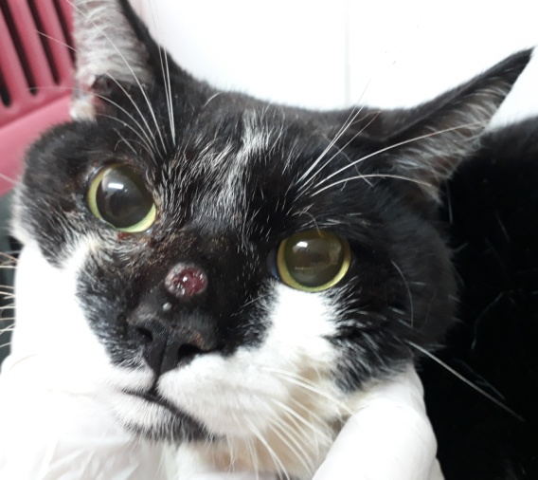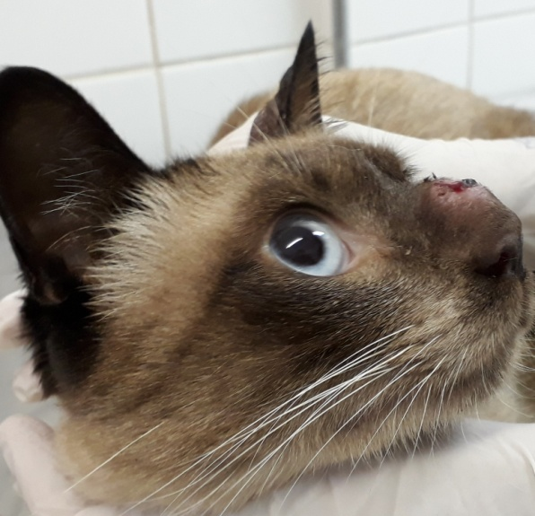
Foto de Elisabete Aparecida da Silva
Foto de Elisabete Aparecida da Silva
Foto 1. Lesão única e inicial
Fotos 3, 4 e 5. Lesões mais comuns com aspecto ulcerada ou crostosa

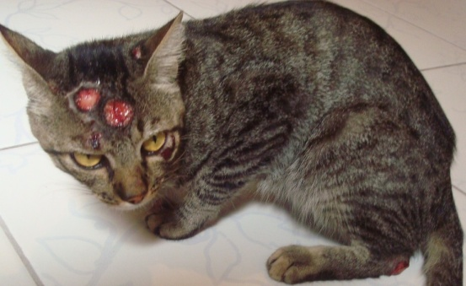
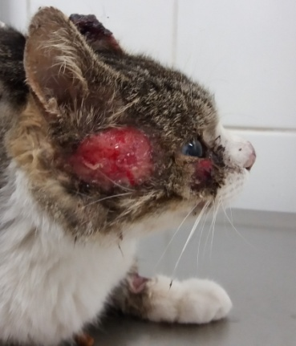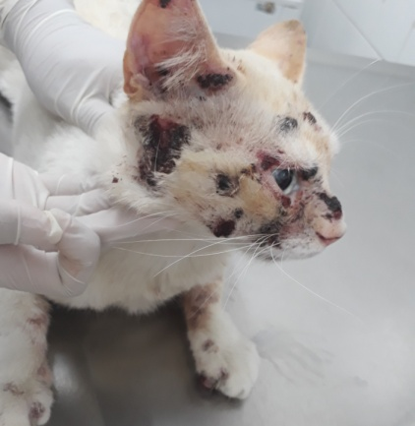
Foto de Elisabete Aparecida da Silva
Foto de Elisabete Aparecida da Silva
Foto de Elisabete Aparecida da Silva

Foto 6. Lesões tipo “gomosas”
Foto 7. Lesões disseminadas
Foto de Elisabete Aparecida da Silva
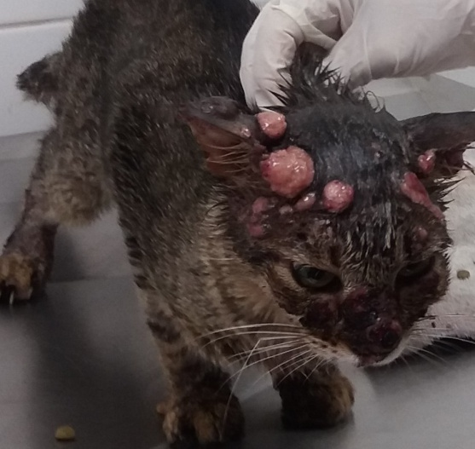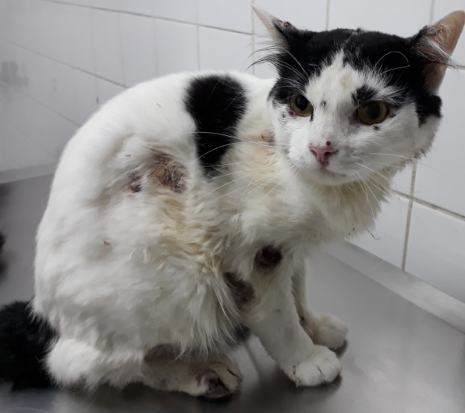
Foto de Elisabete Aparecida da Silva

Fotos 8 e 9. Lesões em cães
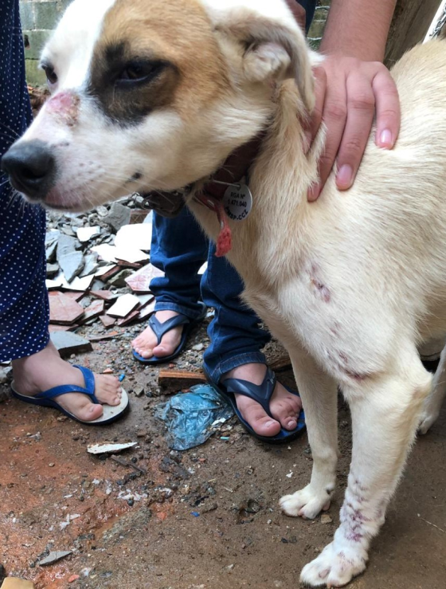
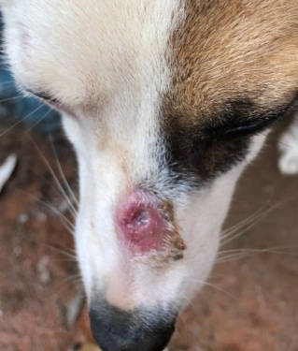
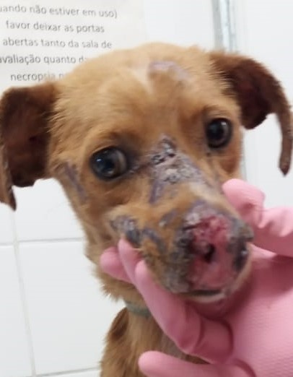
Foto de Aline Borges de Souza
UVIS M Boi Mirim
Foto de Elisabete Aparecida da Silva

5. DIAGNÓSTICO

Diagnóstico Clínico epidemiológico
O diagnóstico clínico epidemiológico da esporotricose baseia-se na anamnese, no exame físico além da condição epidemiológica do local de residência e procedência do animal.

Diagnóstico Laboratorial

O isolamento em cultivo é o padrão-ouro para o diagnóstico da esporotricose e pode ser obtido a partir de exsudatos de lesões, secreção nasal e fragmentos de tecido.

O diagnóstico diferencial da esporotricose inclui diversas doenças bacterianas e fúngicas, condições neoplásicas e infecções parasitárias. Deve-se suspeitar, principalmente, de neoplasias (carcinoma espinocelular) especialmente em animais de cor de pelame branca e mucosa nasal rosada, e outras doenças fúngicas, tais como dermatofitoses e criptococose. Além destas, deve-se suspeitar de leishmanioses (4, 7).

5.1. Amostra e Ficha de Encaminhamento de Amostras

5.1.1. Unidades de Vigilância em Saude (UVIS)

A amostra coletada pelas UVIS deverá obrigatoriamente vir acompanhada da respectiva Ficha Individual de Investigação e Acompanhamento de Esporotricose Animal (Anexo 1), necessária para o cadastro da amostra na Recepção do Laboratório de Zoonoses e Doenças Transmitidas por Vetores (LabZoo) e o acompanhamento do caso suspeito pelo Núcleo de Vigilância Epidemiológica (NVE) da Divisão de Vigilância de Zoonoses de São Paulo (DVZ-SP).

- O Laboratório fornecerá previamente um conjunto de 3 etiquetas pré impressas para a identificação da amostra, da requisição e para uso interno da unidade.
- Cada jogo possui três etiquetas com código de barras iguais, sendo que a da amostra contém no final o número “51” (Figura 1). ATENÇÃO! Apenas etiquetas com a designação FRUNI devem ser utilizadas para encaminhamento de amostras de esporotricose.
- A etiqueta da amostra deverá ser colada no tubo com meio de transporte contendo o swab com a amostra a ser encaminhada.
- Uma das etiquetas “Requisição” deverá ser colada preferencialmente na parte superior da Ficha Individual de Investigação e Acompanhamento ou da Ficha de Encaminhamento de Amostra, sem que obstrua as informações da ficha. A outra etiqueta “Requisição” destina-se ao uso pela unidade para seu controle interno (Figura 1).


ETIQUETA REQUISIÇÃO
Uma para ser colada na ficha de encaminhamento da amostra

ETIQUETA REQUISIÇÃO
Uma para uso interno da UVIS ou Prefeitura

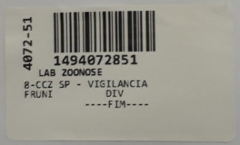
ETIQUETA AMOSTRA
Uma para ser colada no tubo contendo a amostra

Figura 1: Etiquetas LABZOO a serem utilizadas nos pedidos e amostras encaminhados ao LABZOO.

- Para cada amostra encaminhada ao LabZoo, utilizar um jogo de etiquetas e um tubo de amostra próprio (Meio de Transporte).
- Não fazer nenhum tipo de marcação na etiqueta para que não seja impedida a leitura do código de barras.
- Orientação no preenchimento da Ficha: letra legível com todos os campos necessários preenchidos.
- Os pedidos de novas etiquetas devem ser encaminhados para o endereço eletrônico laboratorio.ccz@prefeitura.sp.gov.br. Fazer pedidos de etiquetas de acordo com a demanda da unidade.

5.1.2. Estabelecimentos Veterinários particulares

A amostra encaminhada pelo estabelecimento veterinário deverá sempre ser acompanhada com uma ficha de encaminhamento de amostra própria ou a Ficha de Encaminhamento de Amostra para Diagnóstico de Esporotricose (Anexo 6).

As informações constantes na amostra e na ficha de encaminhamento deverão ser suficientes para o pareamento das mesmas. Em virtude da ocorrência de homônimos em animais, recomendamos que a amostra seja identificada com o nome do animal ou código de registro da amostra na unidade e também a origem da amostra (nome do estabelecimento veterinário).

No caso do uso de fichas próprias, nas mesmas deverá constar um e-mail para envio do laudo ou um eventual contato.

5.2. Instruções para coleta e acondicionamento de amostras

O diagnóstico de esporotricose animal é realizado através do crescimento e a identificação do fungo em meio de cultura. Portanto, a viabilidade da amostra é de grande importância, evitando a ocorrência de falsos negativos no diagnóstico. As instruções seguintes visam preservar a viabilidade da amostra e um diagnóstico apurado até que a mesma seja processada para diagnóstico.

5.2.1. Tipos de Amostras

- Exsudato de lesão ou secreção nasal
- Fragmentos de tecido provenientes de biópsia
- Fragmentos de provenientes de necropsia

5.2.2. Coleta, acondicionamento e conservação de amostras

- Exsudato: As amostras de exsudato e secreção deverão ser coletadas com swab e acondicionadas em Meio de Transporte (Stuart, Amies ou Cary-Blair). Na coleta, rotacionar o swab para que maior superfície possível do mesmo fique impregnada com amostra. Após a coleta acondicionar o swab no tubo com meio de transporte, identificando o mesmo. Conservar em refrigeração (4 a 8 ºC) até o transporte para o LabZoo (Figura 10 e 11).

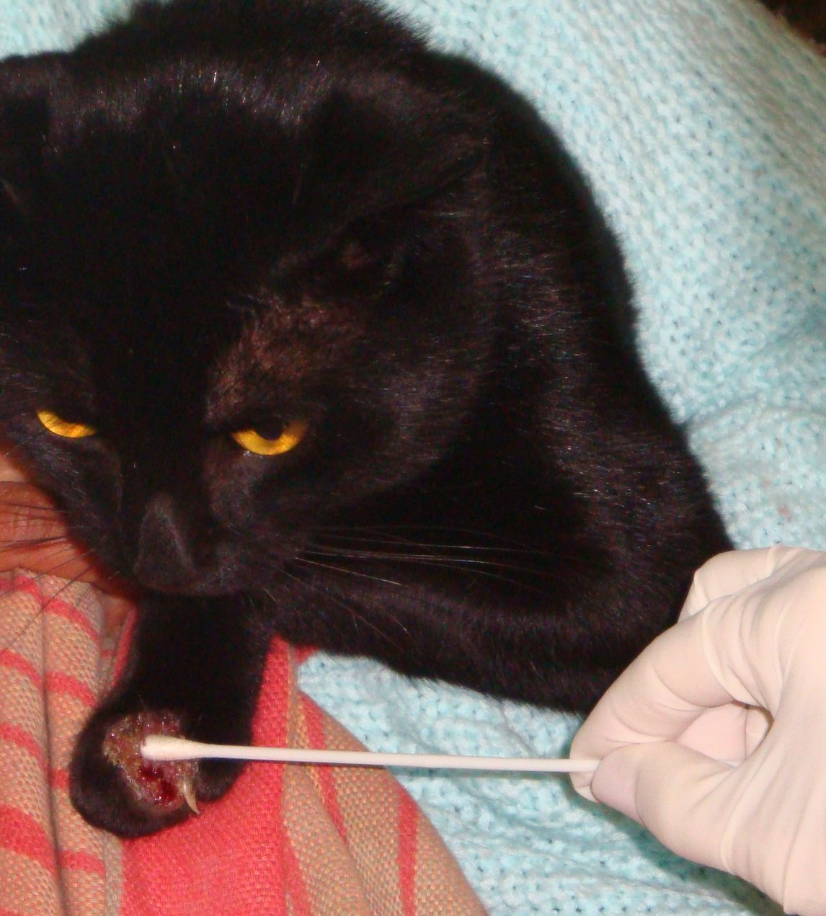
Foto de Fernanda Bernardi
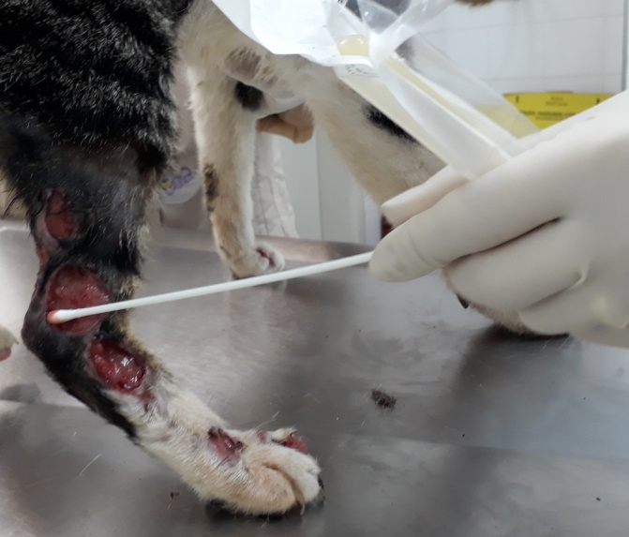
Foto de Fernanda Bernardi

Fotos 10 e 11. Coleta de exudato por swab para diagnóstico laboratorial

- Biópsia: Acondicionar os fragmentos de biópsia ou “punch” em frasco de BOCA LARGA e ESTÉRIL, tipo coletor universal, contendo SOLUÇÃO SALINA ESTÉRIL em volume de 20 vezes o tamanho do fragmento. Conservar em refrigeração (4 a 8 ºC) até o transporte para diagnóstico. Nunca congelar. IMPORTANTE: Amostras congeladas ou em solução fixadora como formalina ou álcool são inadequadas para realização dos exames por cultura.

- Necropsia: Idem ao item 2.

5.3. Transporte

O transporte das amostras deverá ser feito em até 3 dias após a coleta.

O transporte das amostras deverá ser feito dentro de caixa de isopor, sem a necessidade de gelox ou outro material refrigerante. Este procedimento visa isolar as amostras do meio externo, principalmente altas temperaturas. Veículos de transporte de amostras, se deixados fechados ao sol, podem atingir temperaturas superiores a 50 ºC, o que pode inviabilizar amostras biológicas.

5.4. Resultados

As amostras recebidas para diagnóstico de esporotricose são inoculadas em meio de cultura e observadas por até 30 dias. As culturas que se mostrarem positivas tem resultado e laudo liberados assim que confirmada a identificação do fungo suspeito. Após os 30 dias de cultura sem se observar o crescimento de fungos suspeitos, é liberado o resultado e laudo negativo.

Normalmente, culturas positivas para esporotricose animal levam de 4 a 8 dias para positivar, mas algumas culturas podem demorar até 30 dias.

As UVIS podem acessar os resultados das amostras enviadas pelo Getwyn do sistema Matrix onde, além dos resultados, encontram se também dados de importância epidemiológica como endereço, nome e dono do animal (desde que estes constem na Ficha Individual de Investigação e Acompanhamento de Esporotricose Animal enviada). Os laudos podem ser acessados e impressos pelo Sistema MatrixNet.

Estabelecimentos veterinários poderão receber o laudo através do e-mail, desde que este esteja constante na Ficha de Encaminhamento de Amostra para Diagnóstico de Esporotricose ou na ficha de encaminhamento da amostra própria. Alternativamente, o laudo pode ser impresso no LabZoo e ficará disponível na Recepção para retirada.

5.5. Amostras que não atendem aos critérios de aceitação

- Exsudato de lesão ou secreção nasal
Os swab com amostras de exsudato/secreção devem vir acondicionados em tubos com Meio de Transporte. Amostras acondicionadas de outras maneiras (em tubo seco, em embalagens de papel) não serão recebidas. É importante ressaltar que amostras biológicas para cultura, quando não mantidas em Meio de Transporte, podem ter a viabilidade comprometida, resultando em falsos positivos.

Em situações em que o remetente da amostra não tenha o Meio de Transporte, este insumo pode ser fornecido temporariamente pelo LabZoo em título de “empréstimo”, mediante o envio de Ofício da unidade solicitante, com compromisso de devolução.

- Fragmentos de tecido provenientes de biópsia ou necropsia
Amostras acondicionadas em frasco NÃO estéril, e/ou com solução salina NÃO estéril, conservadas em álcool, formalina ou outra substância fixadora e congeladas NÃO ATENDEM OS CRITÉRIOS DE ACEITAÇÃO.

Evitar utilizar frascos de vidro bem como de polipropileno sem tampa de rosca para o armazenamento e transporte da amostra biológica devido ao risco de quebra ou vazamento.

6. TRATAMENTO

GATOS
O tratamento em animais é realizado com antifúngicos e o medicamento de eleição tem sido o Itraconazol, via oral. É importante a avaliação clínica veterinária do estado geral do animal para melhor dosar a quantidade inicial do medicamento e especialmente avaliar se o mesmo está se alimentando, caso contrário deve-se concomitantemente indicar atendimento clínico para melhorar as condições gerais.
A dose de itraconazol indicada em literatura para em gatos é de 10 a 20 mg/kg. No entanto, por experiências compartilhadas pela equipe da FIOCRUZ/RJ, gatos acima de 3 kg de peso podem iniciar o tratamento com 100mg/dia; de 1 a 3 kg de peso, iniciar com 50 mg; até 1 kg, 25 mg/dia (Quadro 1). É importante acompanhar o peso do animal durante a evolução do tratamento, pois pode ser necessária a adequação da dose (2, 3, 11 e 12).
O tratamento deve ser ininterrupto, com acompanhamento periódico por médico veterinário. De modo geral, o medicamento tem sido bem tolerado pelos animais, sendo que raramente apresenta efeitos colaterais.
Em casos em que o tratamento com Itraconazol não esteja sendo responsivo, quando as lesões são extensas ou há comprometimento nasal, pode-se associar o medicamento Iodeto de Potássio, a ser manipulado, na dose de 2,5 mg por kg de peso, por cápsula, por dia. A dose inicial recomendada não deve ultrapassar 10 mg/dia, pelo fato de o Iodeto de Potássio poder causar reações adversas nos gatos, tais como: emagrecimento, inapetência, vômito, entre outros (Quadro 1). O animal deverá ser acompanhado para avaliação no período inicial, podendo a dose ser ajustada (2, 3, 11 e 12).

Quadro 1. Tratamento nos gatos
QUADRO 1 – Formas Clínicas, tratamento e acompanhamento da evolução clínica da esporotricose animal

TIPOS DE LESÕES | TRATAMENTO | CRITÉRIO CURA
LESÕES CUTÂNEAS OU CUTÂNEO-LINFÁTICO: Manifesta-se clinicamente como lesões cutâneas nodulares ou em placa, firmes, alopécicas e indolores que fistulam ou ulceram, liberando líquido serossanguinolento. Localizadas em regiões de cabeça, tronco e podem estar associadas as extremidades. | Itraconazol (ITZ)  GATOS > 3 Kg ................ 100 mg/gato/sid.  GATOS > 1 a 3 kg ............. 50 mg/gato/sid.  GATOS < 1 Kg .................. 25 mg/kg/sid. | Será de acordo com a cura clínica, considerando a cicatrização completa das lesões. Recomenda-se suspender a medicação um mês após a cicatrização total
LESÕES CUTÂNEO DISSEMINADAS e/ou em PLANO NASAL:  Lesões disseminadas, podendo ocorrer linfadenomegalia e linfangite nodular ascendente.  Plano nasal caracterizado por nodulações ( nariz Otomano ou de Palhaço ), caracterizada por uma elevação e espirros frequentes com epistaxe. | Casos refratários ao ITZ, sistêmicos ou disseminados e com comprometimento de mucosas  KI + ITZ  IODETO DE POTÁSSIO (KI) ........ 2,5 mg/Kg/sid.  Associado ao ITZ:  GATOS > 3 Kg ................ 100 mg/gato/sid.  GATOS > 1 a 3 kg ............. 50 mg/gato/sid.  GATOS < 1 Kg .................. 25 mg/kg/sid  A dose de KI não deve ultrapassar 10mg/dia. | Será de acordo com a cura clínica, considerando a cicatrização completa das lesões.  Recomenda-se suspender a medicação 60 dias após a regressão total das lesões  Casos resistentes o animal deve ser investigado para outras causas:  “LECMN”  leishmaniose (L), esporotricose (E), micobacteriose (M), criptococose (C ) e neoplasia (N).
O tratamento deve ser ininterrupto, com acompanhamento periódico por médico veterinário
Orientação para administração da medicação
Deve sempre ser orientado para que a administração do medicamento seja feita misturado em alimento palatável e de consistência pastosa (patês ou ração úmida para gatos, por exemplo). Esse cuidado é fundamental para evitar a manipulação e risco de infecção dos responsáveis pelo animal no momento de medicá-lo (10). No caso de o medicamento ser encapsulado (Itraconazol e Iodeto de Potássio) orienta-se abrir a cápsula e misturar o seu conteúdo junto à pouca quantidade da alimentação pastosa, de forma a garantir que o animal ingira todo o medicamento e posteriormente acrescentar a ração dada habitualmente.
É importante que o tratamento não seja interrompido até a alta clínica, independente da cicatrização das lesões. O tratamento deve ser continuado por até 30 dias após a cicatrização no caso de poucas lesões e nos casos de lesões extensas e múltiplas ou com comprometimento nasal, o tratamento deve ser no mínimo por dois meses após regressão total dos sintomas.
CÃES
Para o tratamento em cães, o medicamento de eleição tem sido o Itraconazol, via oral. É muito importante a avaliação clínica veterinária do estado geral do animal para melhor dosar a quantidade inicial do medicamento e especialmente avaliar se o mesmo está se alimentando, caso contrário deve-se concomitantemente indicar atendimento clínico para melhorar as condições gerais.
A dose de itraconazol em cães é de 5 a 10 mg/kg. É importante acompanhar a evolução do tratamento, pois pode ser necessária a adequação da dose uma vez que a casuística nessa espécie é pequena com poucos relatos de literatura (2, 3 e 12).
O tratamento deve ser ininterrupto, com acompanhamento periódico por médico veterinário. O medicamento costuma ser bem tolerado. Em casos de inapetência recorrente recomenda-se diminuir a dose pela metade.
Em casos em que o tratamento com Itraconazol não esteja sendo responsivo, deve-se avaliar a dose de Itraconazol ou a associação com outros fármacos.

EVOLUÇÃO
Os gatos têm sido bastante responsivos ao tratamento com itraconazol, mesmo em casos com lesões mais extensas. Nas situações com comprometimento nasal, tem-se observado que a associação com iodeto de potássio favorece a recuperação (2, 3, 11).
CRITÉRIOS DE ALTA
São critérios para alta do animal em tratamento: a cicatrização completa das lesões e remissão de todos os sinais clínicos relacionados à esporotricose, com continuidade do tratamento após a resolução das lesões, por 30 dias no caso de poucas lesões e 60 dias nos casos de lesões extensas e múltiplas ou com comprometimento nasal.
RECIDIVAS
Pode haver recidiva dos sintomas após alta do animal, com o aparecimento de lesões, geralmente nos mesmos locais, especialmente quando houve lesões na região nasal. No caso de lesões anteriores na região nasal, um importante sintoma a ser observado, no caso de recidiva, é o retorno de espirros com epistaxe. Deve-se avaliar a possibilidade de reinfecção.
EUTANÁSIA
A eutanásia realizada pela DVZ pode ser indicada nos casos de muita gravidade e que não sejam responsivos ao tratamento, após avaliação por médico veterinário, nos termos da legislação vigente - Lei Estadual nº 12.916 de 16/04/2008 e Lei Federal n° 14.228 de 20/10/2021.

7. VIGILÂNCIA EPIDEMIOLÓGICA
DEFINIÇÃO DE CASO
- Suspeito: Gatos e cães com lesões de pele ulceradas ou gomosas, fistuladas ou não, semelhantes a feridas ocasionadas por brigas, que não cicatrizam, lesões não responsivas à antibioticoterapia e podendo estar disseminadas para outras partes do corpo.
- Confirmado por critério laboratorial: Caso suspeito com cultura positiva para Sporothrix sp.
- Confirmado por critério clínico-epidemiológico: Todo caso com as características definidas no Item “Casos Suspeitos”, que estejam em áreas conhecidas como de transmissão e quando NÃO é possível a coleta de material para diagnóstico devido ao risco de contenção do animal, o caso poderá ser confirmado por critério clínico epidemiológico.
- Descartado: Caso suspeito, sem tratamento, com diagnóstico laboratorial negativo. Caso a suspeita clínica persista e quando o animal proceder de áreas de transmissão conhecida, a indicação é repetir o exame laboratorial.

8. AÇÕES DE VIGILÂNCIA E CONTROLE
INVESTIGAÇÃO DE CASO
Todo e qualquer rumor sobre a presença de gatos com lesões sugestivas de esporotricose devem ser investigados pelas equipes de vigilância em zoonoses, com a finalidade de detectar oportunamente a ocorrência da esporotricose e dar início às ações objetivando o controle em animais domésticos, o diagnóstico precoce em humanos e evitando a disseminação.

Ao identificar um caso suspeito de esporotricose, o médico veterinário da UVIS deverá dirigir-se ao local onde se encontra o animal, objetivando a identificação de animais com lesões sugestivas. A abordagem sobre a doença junto aos proprietários/responsáveis deve ser criteriosa para evitar abandono, matança e descarte de animais com conseqüente disseminação da doença. O médico veterinário deverá avaliar se o quadro é compatível com a doença, bem como observar se há outros animais no local com lesões suspeitas.

Identificados animais com lesões sugestivas, o médico veterinário deve realizar a coleta de amostra (item 5), a ser encaminhada para diagnóstico juntamente com a Ficha Individual de Investigação e Acompanhamento de Esporotricose Animal (anexo 1), entregue de preferência até o próximo dia útil (mantido em refrigeração), na recepção do Laboratório de Diagnóstico de Zoonoses - Labzoo/DVZ.

Se o animal apresentar lesão patognomônica e/ou animal proceder de área de transmissão conhecida, o médico veterinário deve orientar o início do tratamento, com o fornecimento do medicamento, dependendo da avaliação clínica e mediante o preenchimento do Termo de Compromisso para Animais em Tratamento de Esporotricose (Anexo 3). Em não havendo disponibilidade para fornecimento do medicamento, prescrever por meio de receita médica veterinária para aquisição do medicamento pelo responsável. Além disto, dar todas as orientações sobre a doença e o tratamento, enfatizando como fornecer a medicação para evitar transmissão e as medidas preventivas para evitar a disseminação para outros animais, ambiente e para as pessoas.

Lembrar que na anamnese deve ser incluída a informação da procedência do animal com objetivo de avaliar a autoctonia, em se confirmando o caso.

Todo caso animal confirmado deverá ser notificado ao Núcleo de Vigilância Epidemiológica (NVE/DVZ), por meio da Ficha de Investigação de Casos de Esporotricose (Anexo 1).

A notificação dos casos confirmados de Esporotricose em animais (cães e gatos) deve ser realizada na Ficha de Investigação Epidemiológica (FIE)

Na oportunidade, deve-se pesquisar junto aos responsáveis/comunicantes com o animal suspeito, se houve situações de arranhadura ou mordedura e se há presença de lesões compatíveis em contatantes humanos para encaminhamento e atendimento médico, conforme Nota Técnica 09/DVE/COVISA/2020 de Vigilância e Manejo Clínico da Esporotricose Humana no Município de São Paulo. Em tendo ocorrido essas situações há menos de 15 dias, orientar para observar e se ocorrer o aparecimento de lesão de pele no local da arranhadura ou mordida, semelhante à picada de inseto, espinha ou furúnculo, comunicar imediatamente para ser orientado sobre o devido encaminhamento para avaliação médica. Lembrar aqui sobre a observação do animal pelo período de 10 dias a partir da arranhadura ou mordedura com vistas à vigilância da raiva.

A critério do médico veterinário, animais com estado clínico geral debilitado e/ou outras doenças podem ser encaminhados aos HOVET para avaliação e acompanhamento clínico veterinários (anexo 5).

Ações de vigilância com casos confirmados em áreas sem transmissão conhecida
A partir de um ou mais casos confirmados, nas áreas onde não há conhecimento de outros casos em animais, a equipe de vigilância em zoonoses da UVIS deve realizar a atividade de busca ativa de outros casos suspeitos, que consiste em atividade casa a casa, objetivando a identificação de outros animais com lesões sugestivas de esporotricose. Inicialmente deve-se partir do perímetro de um raio de 200 metros do caso inicial. Caso encontre-se caso confirmado nas bordas do perímetro definido inicialmente, redefinir novo perímetro com raio de 200 metros até não mais detectar animais ou pessoas com esporotricose.

A abordagem sobre a doença, junto aos proprietários, deve ser criteriosa para evitar abandono, matança e descarte de animais com conseqüente disseminação da doença. Durante a abordagem, deve-se levantar a condição reprodutiva dos animais (esterilizado ou não) e avaliar a necessidade de realização programa de esterilização animal na área trabalhada. Ressalta-se a importância desta ação, não somente como ação preventiva na transmissão da esporotricose, mas também uma forma de detecção de novos casos em pessoas e animais na área em investigação.

Nas residências onde se identificar animais com lesões sugestivas, o médico veterinário deve realizar a coleta de amostra, a ser encaminhada para diagnóstico juntamente com a Ficha Individual de Investigação e Acompanhamento de Esporotricose Animal (anexo 1) e dar todas as orientações sobre a doença, cuidados preventivos e com o animal ao proprietário/responsável (anexo 4).

Em se detectando animais com positividade para esporotricose deve-se indicar o tratamento e, em havendo disponibilidade do medicamento para fornecimento ao responsável pelo animal, especialmente nas áreas de transmissão de maior vulnerabilidade social, entregar o mesmo em quantidade suficiente para administração por um mês, renovando com acompanhamento mensal até a alta, com o comprometimento do responsável pelo animal, mediante assinatura do Termo de Compromisso com o Tratamento (anexo 3). Em não havendo disponibilidade para fornecimento do medicamento, prescrever por meio de receita médica veterinária para aquisição do medicamento pelo responsável. Em ambas as situações, dar todas as recomendações sobre a doença, o tratamento e medidas preventivas.

Sempre se deve pesquisar a presença de lesões compatíveis em contatantes humanos para encaminhamento e atendimento médico (conforme Nota Técnica de Vigilância e Manejo Clínico da Esporotricose Humana no Municio de São Paulo).

Quando da identificação de casos de esporotricose em novas áreas, deve-se realizar a divulgação dessa zoonose nas clínicas veterinárias ou pet shops e nas unidades de atendimento humano da região, alertando para o aparecimento de casos suspeitos em animais e humanos e os encaminhamentos a serem realizados, principalmente a notificação dos casos, lembrando de incluir a divulgação sobre a esporotricose para os agentes de endemias/zoonoses, além dos agentes comunitários da saúde da família (PSF), agentes de proteção ambiental (APAS) e UBS, quando houver na região.

Ações de vigilância com casos confirmados em áreas com transmissão conhecida
Em geral, o critério clínico-epidemiológico é o mais utilizado para início de tratamento de animais suspeitos em área de transmissão conhecida, uma vez que o resultado do exame para esporotricose pode demorar, sendo assim recomendado iniciar o tratamento desde a suspeição do caso até o resultado laboratorial.
A partir da confirmação laboratorial, o médico veterinário deverá dar continuidade ao tratamento e monitoramento do animal. Consideram-se como área de transmissão conhecida, as áreas com presença de transmissão entre animais e as já trabalhadas nas atividades de casa a casa. Atentar ao fato da ocorrência de expansão de casos em áreas contíguas e, neste caso, realizar novamente a atividade de busca ativa de novos casos nas novas áreas suspeitas.
Mudança de endereço ou óbito de animais confirmados e em tratamento
Conforme discriminado no Termo de Compromisso para Animais em Tratamento de Esporotricose (Anexo 3), qualquer mudança de endereço do animal em tratamento deve ser comunicada a unidade de vigilância da área de abrangência do novo endereço para acompanhamento do tratamento.
No caso de óbito do animal por qualquer motivo, a carcaça deve ser encaminhada para incineração. Não se deve descartar a carcaça de nenhuma outra maneira, de modo a evitar a contaminação ambiental. O responsável pelo animal deve comunicar o óbito imediatamente à unidade de vigilância responsável pelo acompanhamento do caso, que notificará ao NVE/DVZ para solicitar a remoção da carcaça.
O Setor do Plantão do DVZ realizará a remoção da carcaça e encaminhamento para incineração, mediante a solicitação.
Orientações dirigidas à população humana
A fim de se evitar riscos à saúde dos animais domésticos (cães e gatos) é indicado que estes fiquem totalmente domiciliados, conforme Lei Municipal 13.131/2001, evitando-se assim contato e possíveis brigas com animais estranhos e acidentes diversos, predispondo à transmissão a outros animais e ao contágio de doenças.
Nas casas e apartamentos que possuem gatos é recomendável telas de proteção em janelas, terraços, varandas e outros locais que dêem acesso ao exterior da residência ou outros obstáculos que impeçam a saída do gato da residência ou a entrada de animais estranhos.
A esterilização cirúrgica dos animais também é recomendada, de forma a mantê-los mais calmos, dóceis e “caseiros” e prevenindo assim contatos com outros animais infectados e ambientes contaminados com esporotricose. Porém, em animais em tratamento para esporotricose, a realização desse procedimento só é recomendada após a alta.
Orientações dirigidas para o diagnóstico precoce e tratamento adequado dos casos humanos
O principal objetivo da investigação de todo caso ou rumor de esporotricose em animal é a detecção precoce de casos em pessoas; assim, é fundamental averiguar no caso de suspeita clínica ou confirmada em animal, em todas as pessoas contatantes, se houve qualquer tipo de lesão, quer seja arranhadura ou mordida. Verificar se há presença de lesão suspeita associada a contato com gato com esporotricose e orientar para o caso de aparecer lesões nas proximidades da arranhadura ou mordida que seja informado imediatamente para o devido encaminhamento médico. Na suspeita encaminhá-los para avaliação médica na unidade de saúde de referência mais próxima, conforme Nota Técnica de Vigilância e Manejo Clínico da Esporotricose Humana no Municio de São Paulo.

9. Medidas preventivas
Programa de Esterilização Animal
A esterilização animal é importante medida para restrição do trânsito de animais extra domicílio, o que, no caso de gatos em áreas de transmissão de esporotricose, é de fundamental importância para a prevenção da transmissão.
Medidas de proteção individual (EPI)
Devido ao risco de transmissão durante a manipulação do gato com suspeita de esporotricose é muito importante a adoção de medidas de proteção individual especialmente pelo fato da presença de alta carga fúngica nas lesões cutâneas ulceradas dos animais e ao risco de arranhadura ou mordedura pelo gato, a forma mais comum de transmissão da esporotricose, como também contaminar superfícies, propiciando a formação de fômites.
Assim sendo, medidas de segurança na manipulação de animais suspeitos ou confirmados com esporotricose são necessárias (9).
Cada caso deve ser avaliado individualmente. Caso o animal possa ser contido de maneira segura pelo proprietário/responsável, veterinário ou profissional habilitado, são recomendados para exame clínico e coleta de material para diagnóstico, como norma, os equipamentos de proteção individual (EPI) a seguir:
· Luvas de procedimento descartáveis (obrigatório);
· Avental (obrigatório);
· Máscara semi facial N95 ou PFF2 (facultativo - usar principalmente em caso de ocorrência de sinais respiratórios);
· Óculos de proteção (facultativo - usar principalmente em caso de ocorrência de sinais respiratórios);
· Touca descartável (facultativo - usar principalmente em caso de ocorrência de sinais respiratórios)
A contenção adequada de animal suspeito ou com esporotricose é de grande importância na prevenção de acidentes por mordedura ou arranhadura. Para a coleta de amostra para diagnóstico laboratorial por swab, na maioria das vezes, não há necessidade de contenção do gato.
Havendo a necessidade, a contenção pode ser realizada em gaiolas de contenção ou por tecido grosso (como cobertor, toalhas) dobrado e colocado sobre o animal de modo que o mesmo cubra as laterais do mesmo, até a superfície onde o animal se encontra. É aconselhável que a contenção seja realizada pelo proprietário/responsável do animal ou por pessoa habilitada.
Boas práticas
As boas práticas relacionam-se às técnicas e procedimentos de trabalho, e têm por objetivo minimizar e controlar a exposição dos trabalhadores aos riscos decorrentes de suas atividades. A aplicação das mesmas é fundamental à segurança do médico veterinário e seus auxiliares, do animal em atendimento e do ambiente em que atua, devendo fazer parte de sua rotina profissional. No caso de felinos com esporotricose, recomenda-se: usar calçados fechados; manter os cabelos presos ou cobertos por touca descartável e as unhas curtas; sempre utilizar EPI; não comer, beber ou fumar nas áreas de atendimento; evitar o hábito de levar as mãos ao rosto, boca, nariz, olhos ou cabelo no ambiente de trabalho; lavar as mãos antes de iniciar o trabalho, após o uso de luvas e ao término do atendimento ou álcool gel; não tocar em superfícies limpas utilizando luvas; não utilizar adornos como anel, pulseira, relógio, pois impedem uma boa higienização das mãos; realizar a descontaminação da mesa ou do local onde o animal foi manipulado após cada atendimento; descartar material contaminado com sangue e secreções em saco de lixo branco leitoso com símbolo de risco biológico; realizar a incineração das carcaças dos animais que vierem a óbito; em caso de acidente que cause lesão na pele lavar com água e sabão e procurar atendimento médico.

10. Bibliografia
- Barros, M.B.L.; Paes, R.A.; Schubach, A.O. Sporothrix schenkii and sporothricosis. Clin. Microbiol. Rev., 24: 633-54, 2011.
- Souza, E.W., Borba, C.D.M., Pereira, S.A. et al. Clinical features, fungal load, coinfections, histological skin changes, and itraconazole treatment response of cats with sporotrichosis caused by Sporothrix brasiliensis. Sci Rep 8, 9074 (2018) doi:10.1038/s41598-018-27447-5
- INFORME TÉCNICO 005/2014. VIGILÂNCIA DA ESPOROTRICOSE - Orientações sobre Vigilância da Esporotricose no Estado do Rio de Janeiro. Gerência de Doenças Transmitidas por Vetores e Zoonoses - GDTVZ (SESRJ), 2014
- Larsson, C. E. Sporotrichosis. Brazilian Journal of Veterinary Research and Animal Science, 48(3), 250-259, 2011. https://doi.org/10.11606/S1413-95962011000300010
- Lopes-Bezerra L.M.; Mora-Montes H.M.; Zhang Y; Nino-Vega G.; Rodrigues A.M.; de Camargo ZP; Hoog S. Sporotrichosis between 1898 and 2017: The evolution of knowledge on a changeable disease and on emerging etiological agents. Med Mycol. 2018 Apr 1;56(suppl_1):126-143. doi: 10.1093/mmy/myx103.
- Montenegro H.; Rodrigues A.M.; Dias M.A.; Silva E.A.; Bernardi F.; Camargo Z.P.; Feline sporotrichosis due to Sporothrix brasiliensis: an emerging animal infection in São Paulo, Brazil. BMC Vet Res. 2014 Nov 19;10:269. doi: 10.1186/s12917-014-0269-5.
- Orofino-Costa R.; Macedo P.M.; Rodrigues A.M.; Bernardes-Engemann A.R. Sporotrichosis: an update on epidemiology, etiopathogenesis, laboratory and clinical therapeutics. An Bras Dermatol. 2017 Sep-Oct;92(5):606-620. doi: 10.1590/abd1806-4841.2017279.
- Rodrigues A.M.; de Hoog G.S.; de Camargo Z.P. Molecular Diagnosis of Pathogenic Sporothrix Species. PLoS Negl Trop Dis. 2015 Dec 1;9(12):e0004190. doi: 10.1371/journal.pntd.0004190. eCollection 2015 Dec.
- Silva D.T.; Menezes R.C.; Gremião I.D.F.; Schubach T.M.P.; Boechat J.S.; Pereira S.A. Esporotricose zoonótica: procedimentos de biossegurança. Acta Scientiae Veterinariae, 40(4): 1067. 2012. Pub. 1067, ISSN 1679-9216 (Online).
- Silva, E.A.; Bernardi, F; Mendes, M.C.N.C.; Paranhos, N.T.; Schoendorfer, L.M.P.; Garcia, N.O.; Montenegro, H.; Dias, M.A.G; Fantini, D.A.; Cardoso, A. V.; Surto de esporotricose em gatos - investigação e ações de controle, município de São Paulo/SP. Bepa - Boletim Epidemiológico Paulista ; 12(133): 1-16, janeiro 2015.
- Silva, E.A.; Bernardi, F.; Mendes, M.C.N.C.; Ferreira, A.A.M.B.; Montenegro, H. Esporotricose: situação na cidade de São Paulo e a importância do clínico veterinário na vigilância dessa zoonose. Boletim da Academia Paulista de Medicina Veterinária-APAMVET.v.10.n.1, p. 11-14, 2019. Link: https://publicacoes.apamvet.com.br/PDFs/Artigos/83.pdf
- Souza, PNB; Mendonça TDP; Toledo AG. PROTOCOLO DE TRATAMENTO DA ESPOROTRICOSE ANIMAL. Nota Técnica 03-19 - Esporotricose Animal (SUBVISA/SMS/PMRJ). Nota Técnica S/SUBVISA N.º 03/2019: 57-59, 2019.
- Whittemore, J.C., Webb, C.B. Successful treatment of nasal sporotrichosis in a dog, Can Vet J 2007;48:411–414.
- Barros M. B. L. et al. Esporotricose: a evolução e os desafios de uma epidemia. Revista Panamericana de Salud Pública, [S. I.], v.27, n.6, p. 455-460, 2010.
- Gremião, I.D.F.; Oliveira,M.M.E.; Miranda, L.H.M. ; Freitas, D.F.S.; Pereira, S.A. Geographic Expansion of Sporotrichosis, Brazil. Emerging Infectious Diseases • www.cdc.gov/eid • Vol. 26, nº 3, March 2020 . DOI: https://doi.org/10.3201/eid2603.190803
- Pereira, A.S et al. The epidemiological scenario of feline sporotrichosis in Rio de Janeiro, Sate of Rio de Janeiro, Brazil. Revista Sociedade Brasileira Medicina Tropical, Uberaba, v.47,n.3. p. 392-393, 2014.
- Gremião, I. D. F.et al. Feline sporotrichosis:epidemiological and clinical aspects. Medical Mycology, Oxforde, v.53,n.1p. 15-21,2015
11. ANEXOS

1. Fluxograma das Ações de Vigilância
2. Ficha Individual de Investigação e Acompanhamento de Esporotricose Animal
3. Ficha de Notificação de Casos de Esporotricose
4. Termo de Compromisso para Animais em Tratamento de Esporotricose
5. Orientações sobre a doença, cuidados preventivos e com o animal ao proprietário/responsável
6. Termo de alta

Anexo 1. Fluxograma das Ações de Vigilância
FLUXOGRAMA
UVIS/DVZ
DVZ/NVE
DVZ/LABZOO

Todo e qualquer rumor sobre a presença de gato ou cão com lesão sugestiva de esporotricose deve ser investigado pela equipe de vigilância em zoonoses com a finalidade de detectar oportunamente a ocorrência da esporotricose animal e humana e iniciar às ações de vigilância e controle.

Recebe as amostras dos animais suspeitos e a ficha de investigação/notificação; confirma e transcreve os dados no banco, etiqueta

Procede ao diagnóstico laboratorial

Encaminha resultado para o Matrix e para o NVE que repassa para as UVIS e para o banco
investigação inicial, orienta e indica o tratamento. Investigam se há suspeita em pessoas.
As Uvis também desencadeiam as ações de vigilância e controle
Recebe os casos humanos notificados pelas unidades de referência;
Discute casos humanos complicados;

DVE/NDTVZ

AÇÕES DE VIGILÂNCIA E CONTROLE DA ESPOROTRICOSE ANIMAL
CASOS CONFIRMADOS EM ÁREAS SEM TRANSMISSÃO CONHECIDA
Realizar busca ativa de casos suspeitos;
Raio 200 metros do caso inicial e de acordo com a detecção redefinir e ampliar o raio de ação;
Abordar com critério, orientar o tutor sobre a doença, tratamento, avaliar a condição geral e reprodutiva do animal;
Coletar amostras de animais com lesões sugestivas e encaminhar para o DVZ/NVE;
Indicar ou fornecer o medicamento para o tratamento para esporotricose e preencher o termo responsabilidade pelo tratamento;
Preencher a Ficha de investigação e acompanhamento do animal e encaminhar em conjunto com a amostra para o DVZ/NVE;
Verificar presença de pessoas que tenham sido arranhadas ou mordidas ou estejam com lesão sugestiva de esporotricose. Informar por email DVZ/NVE e DVE e proceder ao encaminhamento para atendimento médico;
CASOS CONFIRMADOS EM ÁREAS COM TRANSMISSÃO CONHECIDA
Indicar ou fornecer o medicamento para tratamento e monitoramento do animal;
Reavaliar periodicamente as áreas quando não interrompe a transmissão;
Preencher a planilha de distribuição do medicamento e controle da evolução clínica e encaminhar planilha ao DVZ/NVE para solicitação mensal do medicamento;
Orientar o tutor comunicar a UVIS ou DVZ/Plantão e NVE se o animal foi a óbito;
Casos humanos com lesões suspeitas, notificar a vigilância epidemiológica da Uvis para agendar a consulta nas referências de esporotricose humana e avaliação do acidente antirrábico humano.

11. Anexos
11.1. Ficha individual de Investigação/Notificação e Acompanhamento
2. Ficha individual de Investigação e Acompanhamento de Esporotricose Animal
Anexo 2. Ficha Individual de Investigação e Acompanhamento de Esporotricose Animal
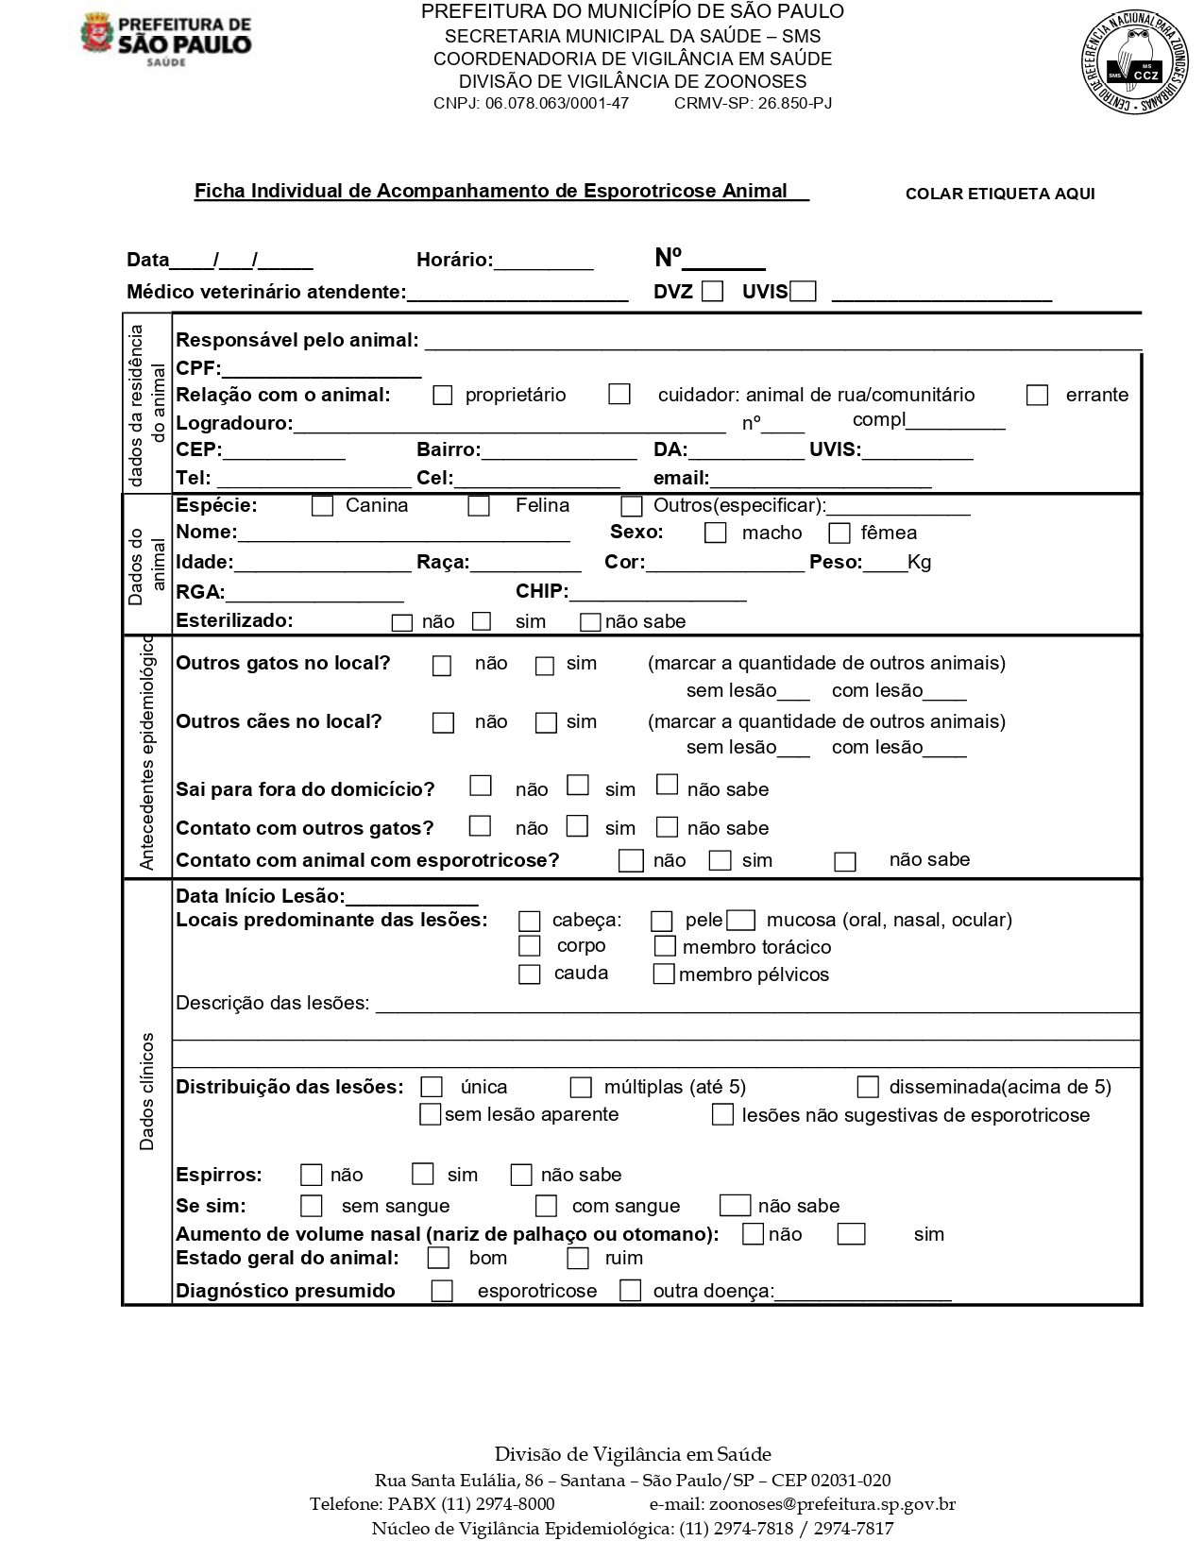
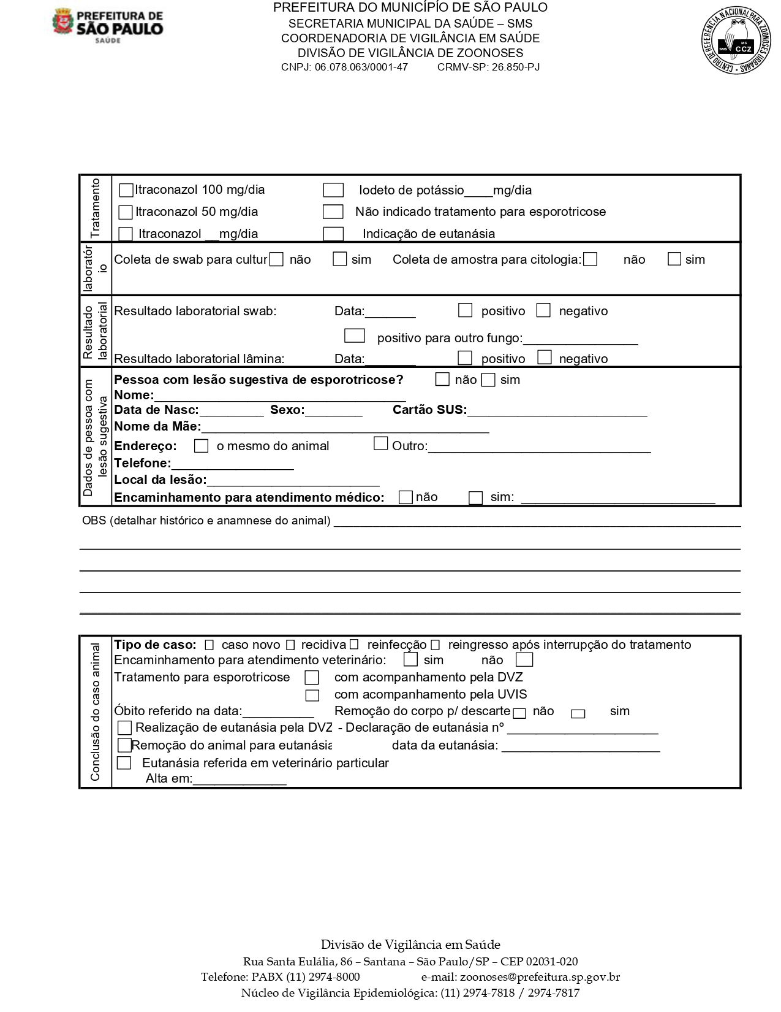

Anexo 3. Ficha de Notificação de Esporotricose em Cão ou Gato

Nome Proprietário:
Endereço:
Tel: Cel: Bairro:
Dados do animal:
⃞ Gato ⃞ Cão Nome animal: Idade:
Raça: Esterilizado: ⃞ Sim ⃞ Não
Sexo: ⃞ macho ⃞ fêmea Cor de pelame:
Data Início Lesão: / / Local da lesão:
Coleta de material para exame laboratorial: ⃞ não ⃞sim - Data: / /
Resultado do diagnóstico: data do resultado:
Tratamento veterinário: ⃞ Não ⃞ Sim Início Data: / /
Presença de pessoas que foram arranhadas ou mordidas pelo animal suspeito: ⃞ Não ⃞ Sim
Se sim, informar nome e telefone de contato:
_____________________________________________________________________________
Notificado por:
Nome do médico veterinário:
Estabelecimento veterinário:
Endereço:
telefone:
Data notificação:

Para encaminhamento de material para diagnóstico laboratorial: coletar material da lesão em swab estéril mantido em meio de cultura e entregar junto com essa ficha de notificação no LABZOO do Centro de Controle de Zoonoses, Av. Santa Eulália, 86 – Santana, São Paulo.
Para notificação de suspeita ou diagnóstico confirmado: encaminhar a ficha de notificação para zoonoses@prefeitura.sp.gov.br ou informar pelos telefones: 11 2974-7825/7818

Anexo 4. Termo de Compromisso para Animais em Tratamento de Esporotricose
Termo de Compromisso para Tratamento de Animal com Esporotricose
Eu, __________________________________________________________________________,
Portador do R.G nº__________________________, CPF nº _____________________________,
Residente à____________________________________________________________________,
Bairro ________________________________________, CEP ___________________________,
Telefone Residencial __________________________, Celular____________________________,
Responsável pelo animal abaixo descrito:
Nome _____________________ Pelagem ____________________________
Espécie ___________________ Porte _______________________________
Sexo ______________________ Nº do RGA __________________________
Idade______________________ Microchip ___________________________
Fui devidamente informado, estou ciente e de acordo que:
- A esporotricose é uma doença causada por um fungo e pode ser transmitida ao ser humano por mordeduras, arranhaduras ou espirros de animais doentes ou pelo contato de cortes ou feridas com material contaminado (normalmente terra, plantas);
- O animal descrito acima é de minha responsabilidade e comprometo-me a medicá-lo de acordo com as instruções fornecidas pelos médicos veterinários da DVZ, durante todo o tempo que durar o tratamento, até que receba alta pelo médico veterinário, bem como adotar todas as medidas recomendadas de prevenção de acidentes como mordedura ou arranhadura por esse animal e avisar no caso de alguma pessoa ser mordida ou arranhada pelo animal, até sua alta;
- Declaro ter sido esclarecido acerca dos possíveis riscos inerentes, durante ou após a realização do tratamento, estando o referido profissional isento de quaisquer responsabilidades decorrentes de tais riscos;
- Responsabilizo-me em manter meu animal sempre domiciliado, evitando contato com outros, para prevenir sua reinfecção ou a transmissão para outros animais ou pessoas;
- A falta de continuidade do tratamento e a não domiciliação do animal pode causar disseminação da doença para outros animais e pessoas;
- A medicação fornecida é para uso exclusivo no animal em tratamento, devendo devolver as cápsulas excedentes ao final do tratamento ou no caso de óbito/eutanásia do animal;
- Concordo que médicos veterinários da DVZ ou da UVIS realizem acompanhamento periódico para verificar as condições de saúde referentes à esporotricose;
- Comprometo-me a avisar imediatamente à DVZ de São Paulo qualquer ocorrência como arranhadura ou mordedura provocada pelo animal, ou no caso dele vir a óbito, durante o período de tratamento, pelos telefones, 2974-7818, 2974-7817 ou 2978-8000 (finais de semana e feriados).
Data:____________
Assinatura do responsável pelo animal:_______________________________________________
Nome do veterinário:______________________________________ | CRMV:________________

CONTROLE DE ENTREGA DE MEDICAÇÃO

DATA | MEDICAMENTO | QUANTIDADE DE CÁPSULAS | NOME ENTREGADOR | ASSINATURA RECEBEDOR

Anexo 5. Orientações sobre a doença, cuidados preventivos e com o animal ao proprietário/responsável

ORIENTAÇÕES PARA O MANEJO E TRATAMENTO DE ANIMAIS COM ESPOROTRICOSE
Limpeza do ambiente e objetos do animal
- Higienizar o ambiente e objetos do animal com água sanitária de uso doméstico, na diluição recomendada pelo fabricante. Usar luvas para e manter o ambiente ventilado durante a higienização.
- Antes de jogar no lixo qualquer objeto que tenha tido contato com o animal (caixas de papelão, jornal, panos) encharcar o objeto com a solução de água sanitária e deixar secar. Depois, descartar como de costume.
Cuidados com o animal
- Manter o animal estritamente domiciliado (sem sair para a rua ou telhados) e sem contato com outros animais e pessoas;
- Lavar bem as mãos com água e sabão sempre que tocar o animal ou objetos que tenham contato com ele;
- Usar luvas descartáveis ou não (luvas de limpeza) para manipular o animal. Se for necessário pegar o animal recobrí- lo com um pano ou tolha grossa;
- Usar máscaras caseiras ou descartáveis para manipular animais com espirros (além das luvas);
- Evitar deixar que o animal suba em camas, sofás, cadeiras, etc e em sendo necessário recobrir com um pano locais onde o animal deite e que não podem ser limpos com água sanitária (colo das pessoas, camas, poltronas, sofás, etc.);
- Evitar arranhões e mordidas: no caso de acidentes lavar bem o local com água e sabão e fazer a observação do animal para raiva por 10 dias;
- Não colocar as mãos diretamente na boca do animal. Não dar banhos ou passar pomadas nas feridas;
- Seguir corretamente as orientações de tratamento para esporotricose fornecidas pelo médico veterinário e fornecer a medicação prescrita misturada em alimentação pastosa.
Em caso de adoecimento do animal
- Procurar atendimento veterinário particular/público no caso de falta de apetite, vômitos, apatia ou qualquer alteração do comportamento do animal que não esteja relacionado com a esporotricose;
- Sempre informar o médico veterinário clínico que o animal está em tratamento para esporotricose. Se necessário, informar os telefones Núcleo de Vigilância Epidemiológica para que ele entre em contato com os médicos veterinários do CCZ.
Em caso de morte do animal
- Em caso de óbito (morte) colocar o corpo do animal dentro de um saco plástico, fechar a boca do saco e colocar em um local sombreado e fresco que a DVZ (CCZ) vai recolher o corpo para cremação. Em horário comercial ligar para Núcleo de Vigilância Epidemiológico e em horário noturno, finais de semana, feriados e pontos facultativos ligar para o Setor de Plantão;
- Remoção de animais mortos durante tratamento: sempre informar o nome do animal e o endereço
- Devolver ao funcionário que for retirar o corpo do animal o restante de medicação fornecida pela DVZ.

Telefones para contato
- Núcleo de Vigilância Epidemiológica: (11) 2974-7818 / 7817
    - Resultado de exames de esporotricose
    - Dúvidas sobre esporotricose
    - Informações sobre animais em acompanhamento/tratamento
- Setor de Plantão: (11) 2974-7857 / 7813
- E-mail: zoonoses@prefeitura.sp.gov.br

Anexo 6. Termo de alta

Termo de alta do Tratamento para Esporotricose

Eu, __________________________________________________________________________________,

Portador do R.G nº______________________,CPF nº _______________________________________,

Residente à___________________________________________________________________________,
Bairro _____________________________________, CEP _____________________________,
Telefone Residencial _________________________, Celular____________________________,
Responsável pelo animal abaixo descrito:

Nome ___________________ Pelagem __________________________

Espécie _________________ Porte _____________________________
Sexo ____________________ Nº do RGA _________________________

Idade____________________ Microchip _________________________

Fui devidamente informado(a), estou ciente e de acordo que:

A esporotricose é uma doença causada por um fungo e pode ser transmitida ao ser humano por mordeduras, arranhaduras ou espirros de animais doentes ou pelo contato de cortes ou feridas com material contaminado (normalmente terra, plantas);

O animal descrito acima é de minha responsabilidade e foi devidamente medicado, recebendo alta do tratamento realizado após avaliação médica-veterinária nesta data;

Podem ocorrer casos de recidiva ou reinfecção da doença; estando o referido profissional isento de quaisquer responsabilidades decorrentes de tais riscos;

Responsabilizo-me em manter meu animal domiciliado, evitando contato com animais estranhos para prevenir a reinfecção e disseminação da doença para outros animais e pessoas;

Concordo que médicos veterinários do DVZ/UVIS realizem acompanhamento periódico para verificar as condições de saúde referentes à esporotricose;

Comprometo-me a avisar imediatamente à DVZ de São Paulo caso meu animal apresente novas lesões de pele sugestivas de esporotricose através dos telefones (11) 2974-7818/7817 ou 2978-8000 (finais de semana e feriados).
Data:___________
___________________________________
Assinatura do responsável pelo animal
________________________________________
Assinatura e carimbo do veterinário

